Редни број часа: 1
 ПРИЛОГ 1
Иницијални тест знања  из света око нас за други разред | Име и презиме ученика __________________________________
- Заокружи чланове уже породице:

тата кумови деца стриц мама деда ујак тетка

- Испод слике напиши врсту насеља.

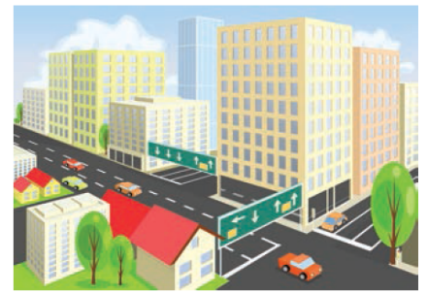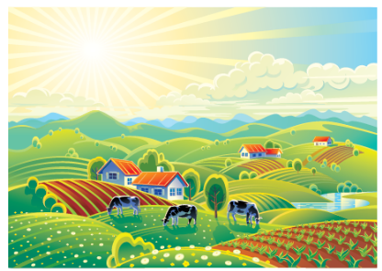
___________________________ _____________________________

- Ако је реченица тачна, кружић обоји зеленом, а ако није тачна, црвеном бојом.

За пешаке је најсигурније да се крећу коловозом.
Када прелазимо улицу, прво погледамо лево, па десно, па опет лево.
- Жутом бојом обоји делове живе, а плавом делове неживе природе.

СУНЦЕ | ЉУДИ | ВАЗДУХ | ВОДА | БИЉКЕ | ЖИВОТИЊЕ | ЗЕМЉИШТЕ

- Линијом повежи животиње и биљке са местом где живе.
жаба | ШУМА | бор
лептир | БАРА | камилица
сова | ЛИВАДА | локвањ

- У празна поља на слици упиши главне делове биљке.

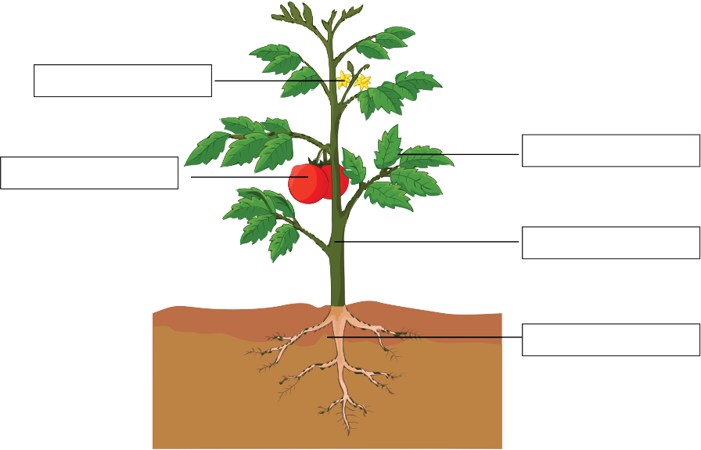
- Линијом споји домаћу животињу и само један од производа који човек добија од ње.
крава јаја
овца млеко
кокошка кожа
свиња вуна

- Заокружи ДА ако је тврдња тачна или НЕ ако је нетачна.
Чврсто стање воде се зове лед. | ДА | НЕ
Вода је течност плаве боје и слатког укуса. | ДА | НЕ
Ваздух је гас без боје и мириса. | ДА | НЕ

- Линијом споји назив предмета и материјал од којег је направљен.
чаша вуна
шал метал
столица дрво
кључ стакло

- У односу на положај Сунца, нацртај сенку испод дрвета.


- Допуни реченице:
Доба дана између поднева и вечери зовемо .
Ако је данас понедељак, јуче је била .
- На линији после реченице напиши о ком годишњем добу је реч.
Поледица, мраз и снег су честа појава.
Птице селице одлазе у топлије крајеве.
Биљке листају и цветају.
Сунце најјаче греје.

- Повежи линијом предмет и биће са начином кретања.
санке гмиже
лопта клиза
змија плива
риба котрља се
лептир трчи
пас лети

Редни број часа: 2.
ПРИЛОГ 2
Наставни листић | Име и презиме ученика ______________________________________________
- Препознајте делове неживе природе и упишите их у празна поља.
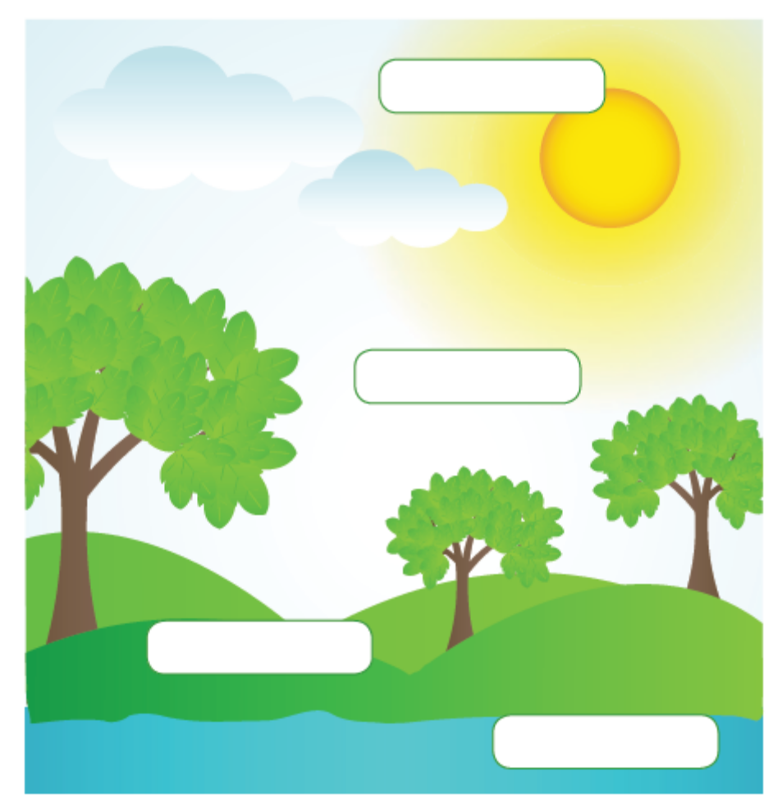

Редни број часа: 3.
ПРИЛОГ 1
Наставни листић | Име и презиме ученика ______________________________________________
Попуни табелу како је започето.
МАМА | ТАТА | МЛАДУНЧЕ
крава | бик | теле
 | коњ
овца
 | јарац
 |  | пиле
мачка
 | пас
срна
 | јелен
 | вук
 |  | мече

Редни број часа: 6.
ПРИЛОГ 1
Материјал за групни рад
Наставни листић | Група КОРЕН
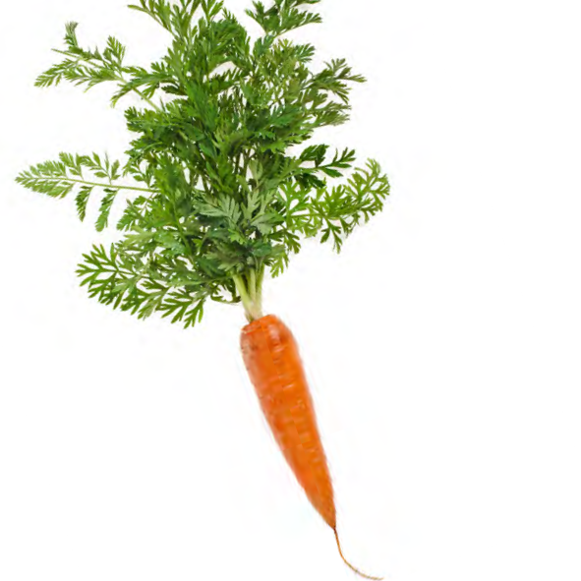 |  | 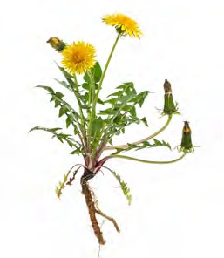 | 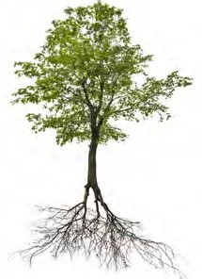
1. Наведите имена приказаних биљака:

_________________________________________________________________________________
_________________________________________________________________________________
_________________________________________________________________________________
2. Опишите њихове корене.

_________________________________________________________________________________
_________________________________________________________________________________
_________________________________________________________________________________
3. Наведите сличности и разлике.

_________________________________________________________________________________
_________________________________________________________________________________
_________________________________________________________________________________
4. Која улога корена?

_________________________________________________________________________________
_________________________________________________________________________________
_________________________________________________________________________________

Наставни листић | Група СТАБЛО
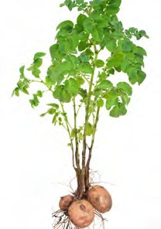 |  |  | 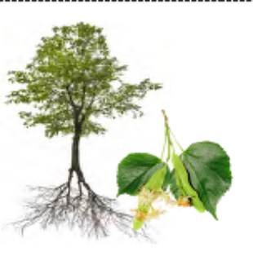
1. Наведите имена приказаних биљака:

_________________________________________________________________________________
_________________________________________________________________________________
_________________________________________________________________________________
2. Опишите њихове стабла.

_________________________________________________________________________________
_________________________________________________________________________________
_________________________________________________________________________________
3. Наведите сличности и разлике.

_________________________________________________________________________________
_________________________________________________________________________________
_________________________________________________________________________________
4. Која улога стабла?

_________________________________________________________________________________
_________________________________________________________________________________
_________________________________________________________________________________

Наставни листић | Група ЛИСТ
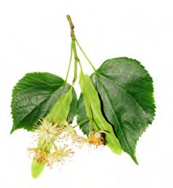 |  |  | 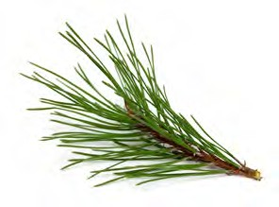
1. Наведите имена приказаних биљака:

_________________________________________________________________________________
_________________________________________________________________________________
_________________________________________________________________________________
2. Опишите њихове листове.

_________________________________________________________________________________
_________________________________________________________________________________
_________________________________________________________________________________
3. Наведите сличности и разлике.

_________________________________________________________________________________
_________________________________________________________________________________
_________________________________________________________________________________
3. Која улога листова?

_________________________________________________________________________________
_________________________________________________________________________________
_________________________________________________________________________________

Наставни листић | Група ЦВЕТ
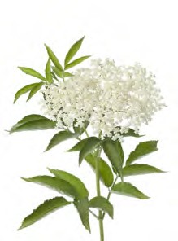 |  | 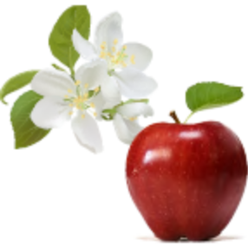 | 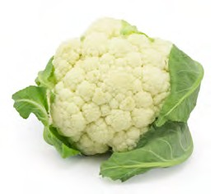
1. Наведите имена приказаних биљака:

_________________________________________________________________________________
_________________________________________________________________________________
_________________________________________________________________________________
2. Опишите њихове цветове.

_________________________________________________________________________________
_________________________________________________________________________________
_________________________________________________________________________________
3. Наведите сличности и разлике.

_________________________________________________________________________________
_________________________________________________________________________________
_________________________________________________________________________________
3. Која улога цвета?

_________________________________________________________________________________
_________________________________________________________________________________
_________________________________________________________________________________

Наставни листић | Група ПЛОД
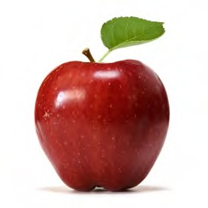 |  | 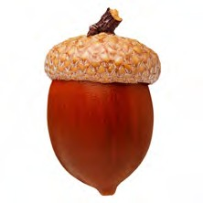 | 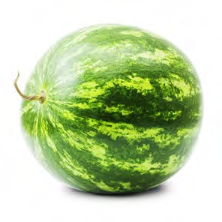
1. Наведите имена приказаних биљака:

_________________________________________________________________________________
_________________________________________________________________________________
_________________________________________________________________________________
2. Опишите њихове плодове.

_________________________________________________________________________________
_________________________________________________________________________________
_________________________________________________________________________________
3. Наведите сличности и разлике.

_________________________________________________________________________________
_________________________________________________________________________________
_________________________________________________________________________________
3. Која улога плода?

_________________________________________________________________________________
_________________________________________________________________________________
_________________________________________________________________________________

Наставни листић | Група СЕМЕ
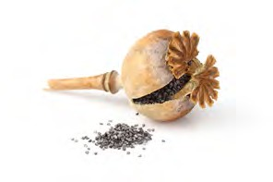 |  | 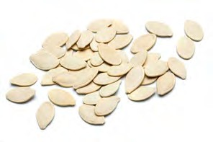 | 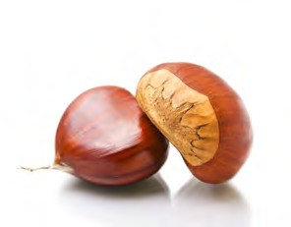
1. Наведите имена приказаних биљака:

_________________________________________________________________________________
_________________________________________________________________________________
_________________________________________________________________________________
2. Опишите њихове семена.

_________________________________________________________________________________
_________________________________________________________________________________
_________________________________________________________________________________
3. Наведите сличности и разлике.

_________________________________________________________________________________
_________________________________________________________________________________
_________________________________________________________________________________
3. Која улога семена?

_________________________________________________________________________________
_________________________________________________________________________________
_________________________________________________________________________________

Редни број часа: 9.
ПРИЛОГ 1
Наставни листић | Име и презиме ученика ______________________________________________
Табела БИЉКЕ
Попуни табелу знацима + и – у зависности од тога да ли биљке на копну или у води припадају одређеној подели.
Биљке | самоникле | гајене | зељасте | дрвенасте | зимзелене | листопадне
на копну
у води

Табела ЖИВОТИЊЕ
Попуни табелу знацима + и – у зависности од тога да ли животиње на копну или у води припадају одређеној подели.

Животиње | биљоједи | месоједи | сваштоједи
на копну
у води

Табела КРЕТАЊЕ
Које животиње знаш да ходају, скачу, лете, пливају, гмижу или пливају? Запиши их у табелу.

хода
лети
гмиже
скаче
плива

Редни број часа: 10.
ПРИЛОГ 2
Исеци, поређај, залепи и обој!
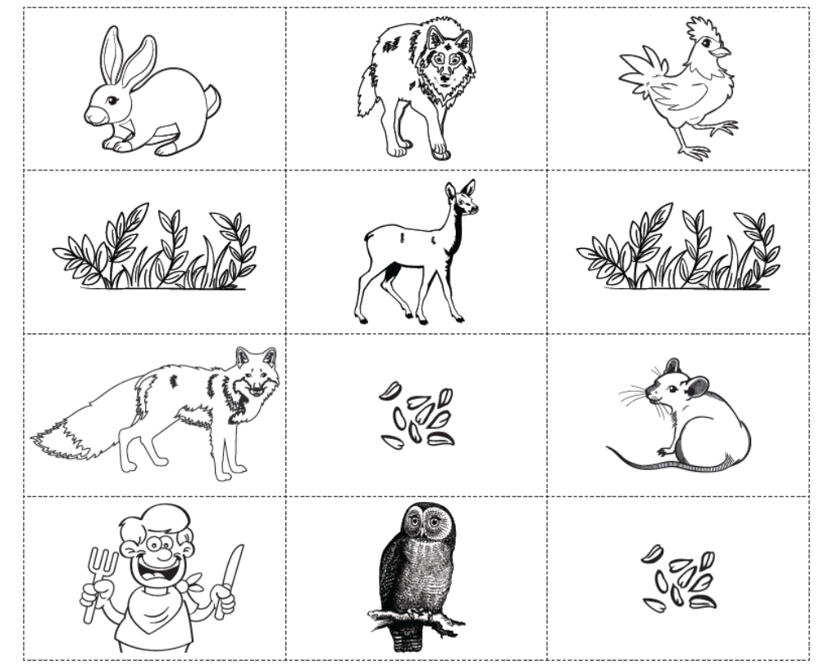
Редни број часа: 12.
ПРИЛОГ 1
Додатни задатак | Име и презиме ученика ______________________________________________
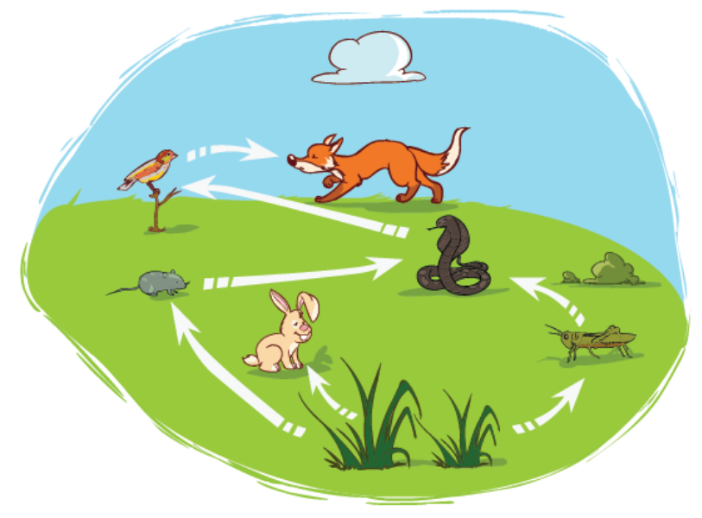
Опиши повезаност бића са слике.

Редни број часа: 18.
ПРИЛОГ 1
Листићи са кључним речима за групни рад
1. ВАЗДУХ, КИСЕОНИК, УГЉЕН-ДИОКСИД, ЛИСТ, БИЉКЕ
2. ВАЗДУХ, КИСЕОНИК, ПЛУЋА, ШКРГЕ, ЖИВОТИЊЕ
3. ЧИСТ ВАЗДУХ, ЧОВЕК, КИСЕОНИК, ПЛУЋА, БОРАВАК У ПРИРОДИ
4. ВАЗДУХ, ФАБРИКЕ, АУТОМОБИЛИ, ЗАГАЂЕНОСТ

Редни број часа: 25.
ПРИЛОГ 1
Смернице (тезе) за групни рад
Презентација ваше групе треба да садржи следеће:
1. ПАНО:
Назив годишњег доба исписати као наслов на хамеру и украсити слова у складу са годишњим добом. На слици нацртајте како изгледају природа, биљке, животиње и људи у току датог годишњег доба, како се понашају животиње, које послове обављају људи.
2. ПРЕДАВАЊЕ треба да обухвати:
  - временске прилике;
  - изглед биљака;
  - изглед и понашање животиња;
  - послове које људи обављају;
  - опис боја, мириса и звукова који прате то годишње доба.

ПРИЛОГ 2
Инструктивни листићи за чланове групе (подела задатака у оквиру групе)
Опишите временске прилике и запишите то у тезама на ваш пано.
Како изгледају биљке? Опишите и запишите у тезама на ваш пано.
Како изгледају и како се понашају животиње? Опишите и запишите у тезама на ваш пано.
Које послове обављају људи? Опишите и запишите у тезама на ваш пано.
Нацртајте како изгледају природа, биљке, животиње и људи.
Напишите наслов на пано и украсите га.
Припремите излагање по тезама које су записали ваши другари из групе. Додајте опис вашег годишњег доба (боје, мириси, звуци)
Редни број часа: 32.
ПРИЛОГ 1
Истраживачки  наставни листић | Име и презиме ученика
Назив установе: _________________________________________________________________

Чему служи та установа?
_________________________________________________________________________________
_________________________________________________________________________________
_________________________________________________________________________________

Ко све ради у тој установи?
_________________________________________________________________________________
_________________________________________________________________________________
_________________________________________________________________________________

Шта је њихов посао?
_________________________________________________________________________________
_________________________________________________________________________________
_________________________________________________________________________________

Шта та установа значи становницима вашег места?
_________________________________________________________________________________
_________________________________________________________________________________
_________________________________________________________________________________

Редни број часа: 37.
ПРИЛОГ 2
Наставни листић | Име и презиме ученика
Упиши бројеве на куће са следећих адреса:
Плава улица 4, Зелена улица 3, Бела улица 2 и Црвена улица 6.
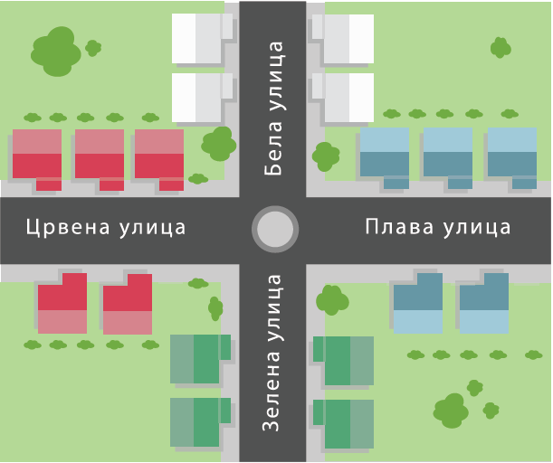

Редни број часа: 42.
ПРИЛОГ 1
Додатни задатак | Име и презиме ученика
Према датом тексту нацртај део насеља и обележи Маркову кућу.

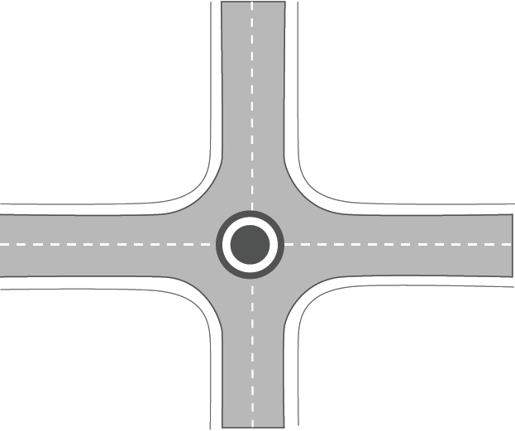 |  | На средини насеља се налази трг и на њему споменик. Од трга полазе четири улице.  1. Улица која се пружа лево је Улица липа и у њој се, обележена бројем 3, налази школа.  2. Десно од трга је Улица бреза и под бројем 4 је библиотека.  3. На непарној страни исте улице налази се аутобуска станица.  4. Између ове две улице (правац нагоре) је Улица багремова и трећа кућа лево је Маркова.
Којим бројем је обележена Mаркова кућа? Обележи је на цртежу.

